CR de la journée technique « ALLUMAGE » du 25/03/2023 au local TU à DAMBACH-LA-VILLE (67)

Le 25/03/2023, la TU AFC avait organisé une journée technique sur le thème de l’allumeur.
Cette journée était animée par Marc SCHMITT, qui possède le savoir-faire et le matériel nécessaires. Le but de cette séance était de décrire la méthode de contrôle et de réglage d’un allumeur au moyen d’un banc spécifique professionnel.
Matériel (d’époque) :
- à gauche le contrôleur FACOM pour mesurer les capacités de condensateurs
- à droite le banc SOURIAU de réglage allumeur
- quelques allumeurs « cobayes » vont subir le test

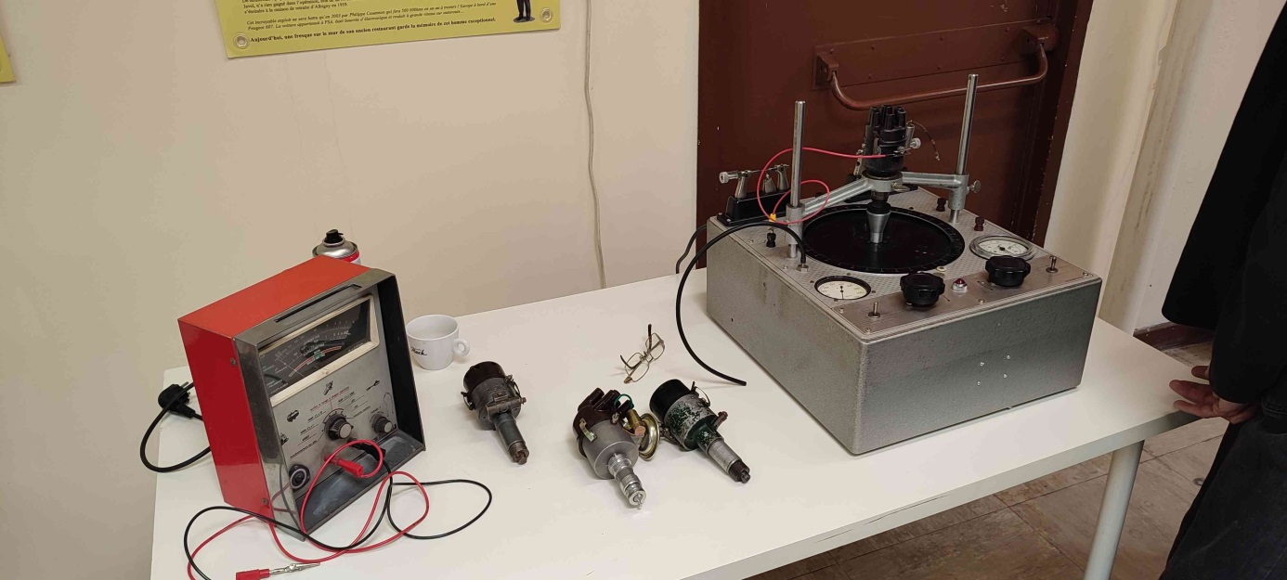

Détail du banc SOURIAU :
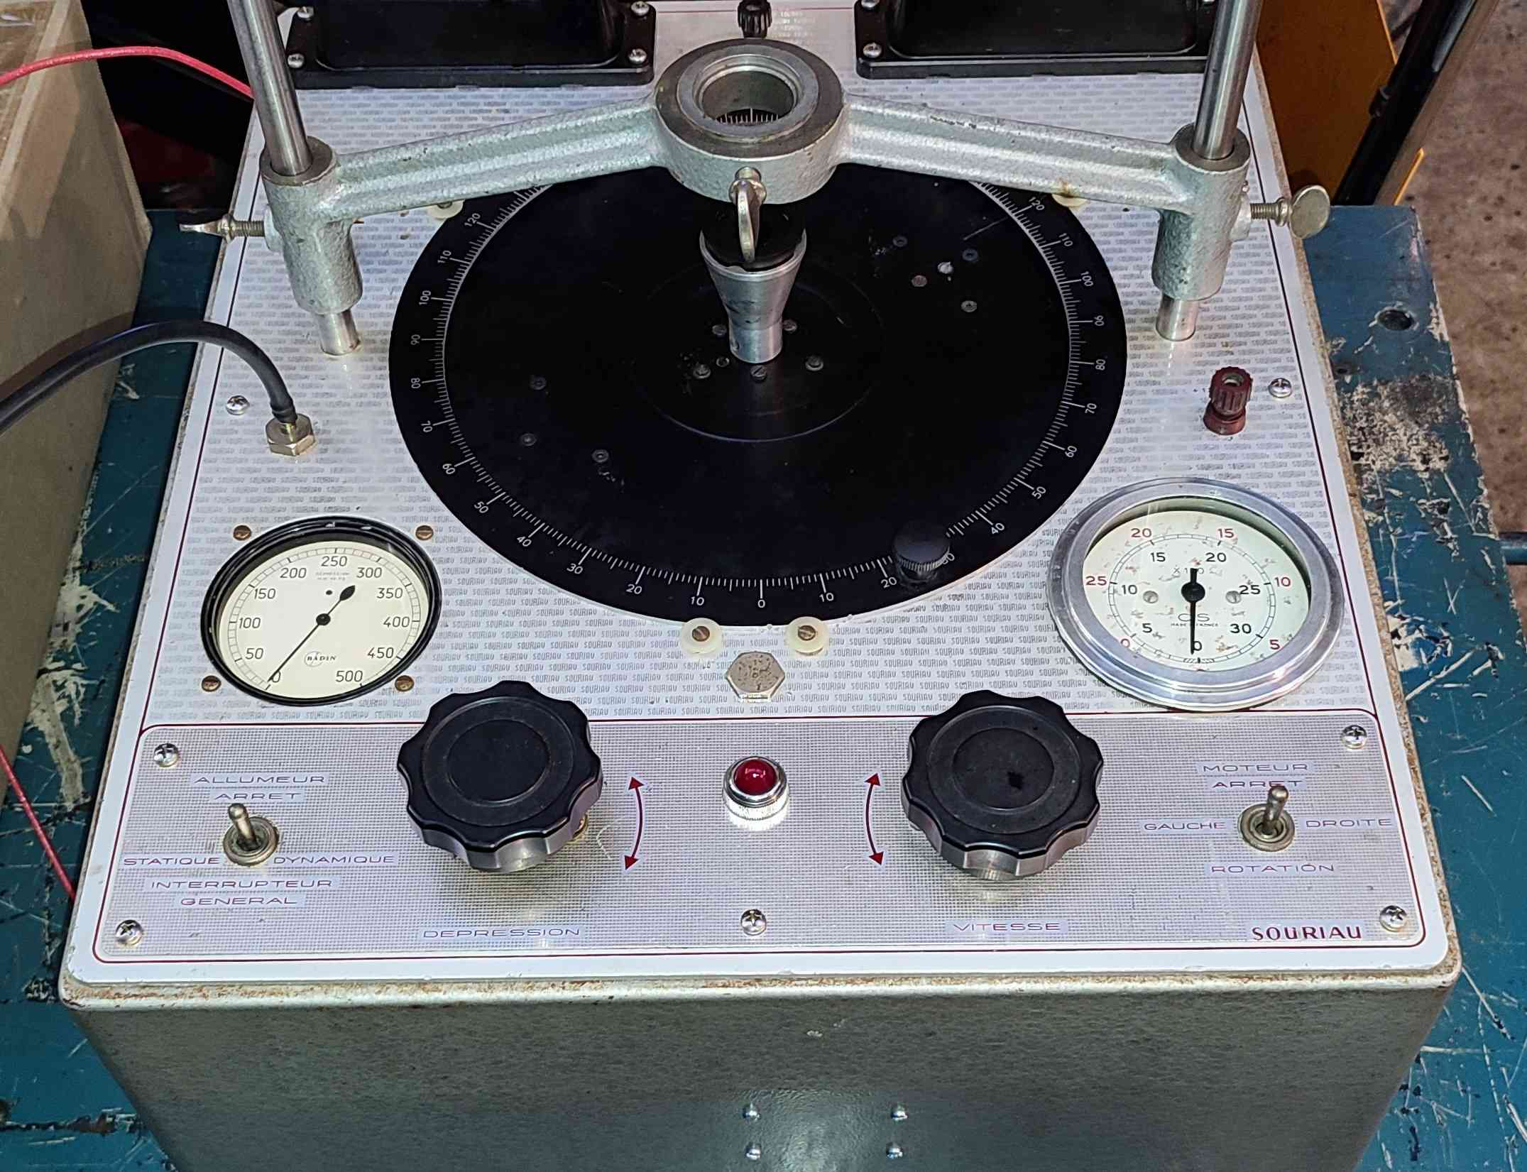
Le cadran de droite indique la vitesse de rotation de l’allumeur (qui tourne 2 fois moins vite que le vilebrequin)
Le cadran de gauche indique la valeur de dépression pour le contrôle de l’avance à dépression

1/ UN PEU DE THEORIE AU PREALABLE

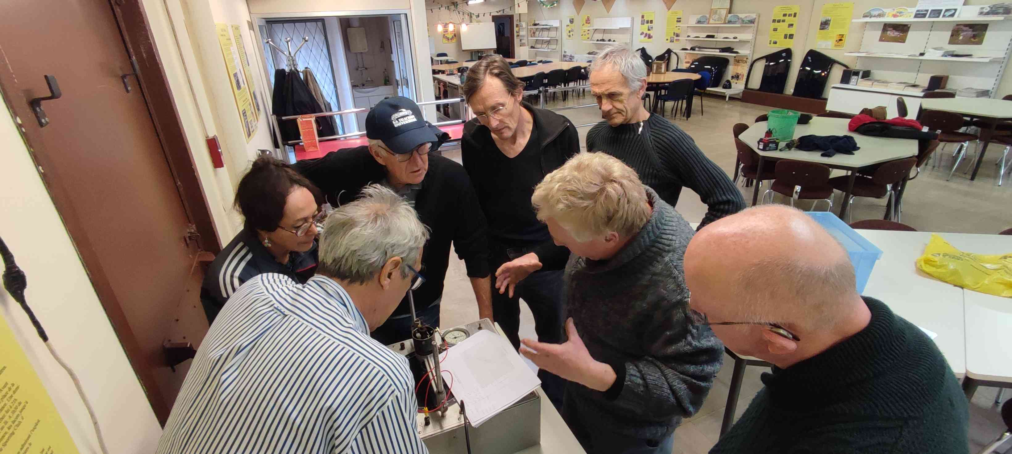
1.1/ Principe de l’allumage par bobine et rupteur
Fonctionnement :
Quand le rupteur est fermé, le courant de la batterie (en bleu) passe dans le circuit primaire de la bobine, et il n’y a pas de courant dans le circuit secondaire (en rouge)
Dès que le rupteur s’ouvre, il y a une variation du champ magnétique dans la bobine, création d’un courant haute tension dans le circuit rouge, et distribution vers les bougies via le doigt tournant dans la tête de l’allumeur
Pour que le système fonctionne correctement, il faut que :
- le temps de passage du courant dans le primaire de la bobine soit suffisant, donc que le rupteur reste fermé pendant un temps défini
- l’étincelle de la bougie se produise au bon moment
Le condensateur assure la continuité du courant lors de l’ouverture du rupteur, ce qui évite les étincelles entre les contacts

1.2/ Importance de l’écartement du rupteur
Pour avoir un bon remplissage en énergie de la bobine, le rupteur doit rester fermé pendant 57° de rotation de la came de l’allumeur (pour les 4 cylindres). Cette valeur est obtenue en réglant l’ouverture du rupteur à 0,4 mm. Il y a 2 méthodes de réglage :
- sur véhicule, réglage direct à la cale à 0,4 mm
- allumeur déposé, sur le banc, réglage à 57°. Cette méthode est plus précise
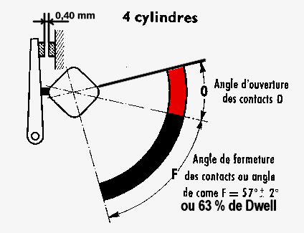
1.3/ Utilité de l’avance à l’allumage
Pour que l’étincelle produite par la bougie ait le temps de produire l’explosion et la montée en pression dans le cylindre, il est nécessaire de déclencher l’étincelle un peu avant que le piston soit au PMH (Point Mort Haut). A cet effet, moteur à l’arrêt, on cale l’allumeur avec quelques degrés d’avance, c’est le calage initial. Volant moteur bloqué sur le trou de pige = ouverture du rupteur

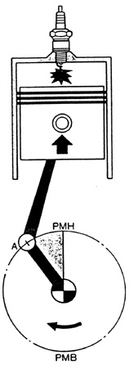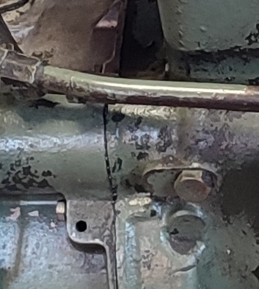
Trou de pigeage sur carter d’embrayage
Cette avance initiale n’est pas suffisante, car plus le moteur tourne vite, plus cette avance doit augmenter, d’où la nécessité d’une correction d’avance dite centrifuge

a/ L’avance centrifuge
Elle est composée de masselottes qui s’écartent avec la vitesse de rotation, en suivant une courbe de progression spécifique à chaque moteur

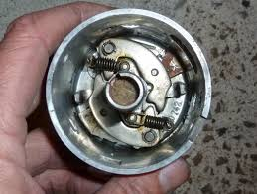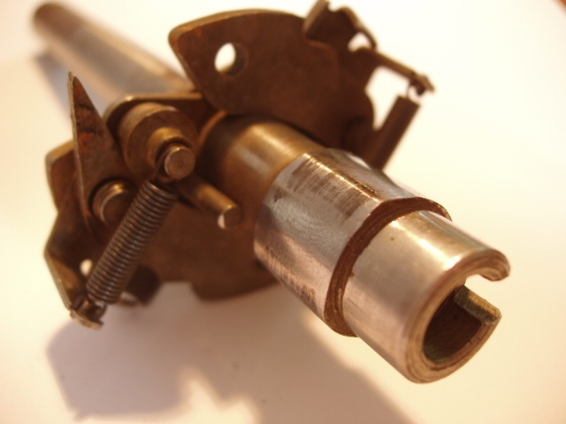

Ci-après les courbes mini/Maxi pour une 11, en degrés par tours/mn :
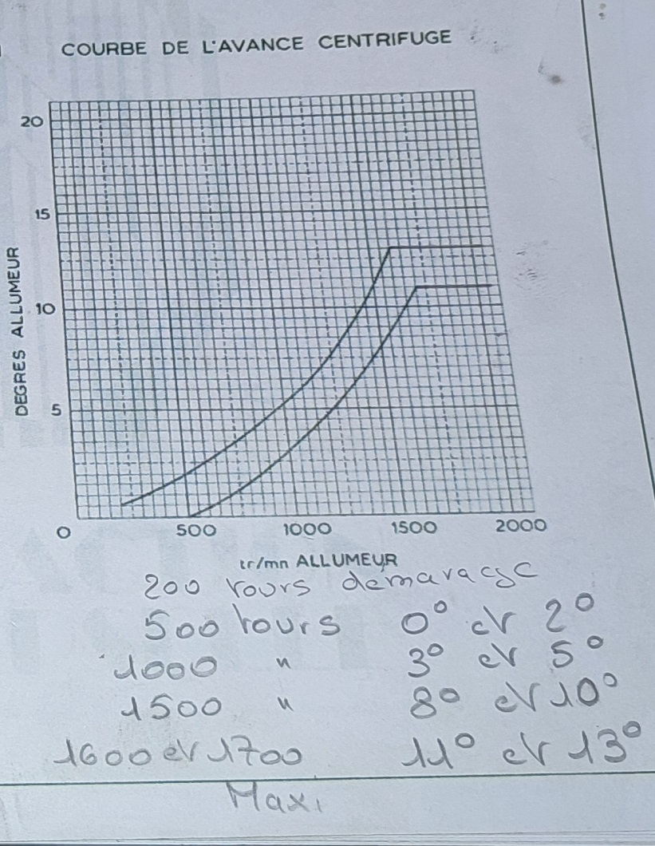
Dans la pratique, on va vérifier les valeurs pour quelques points caractéristiques.
Par exemple, 200 t/mn, puis 500 t/mn, 1000 t/mn, etc… . Ce qui correspond à des régimes de rotation moteur de resp. 400, 1000 et 2000 t/mn, l’allumeur tournant 2 fois moins vite que le vilebrequin
On peut faire un réglage en tordant les pattes qui maintiennent les ressorts :
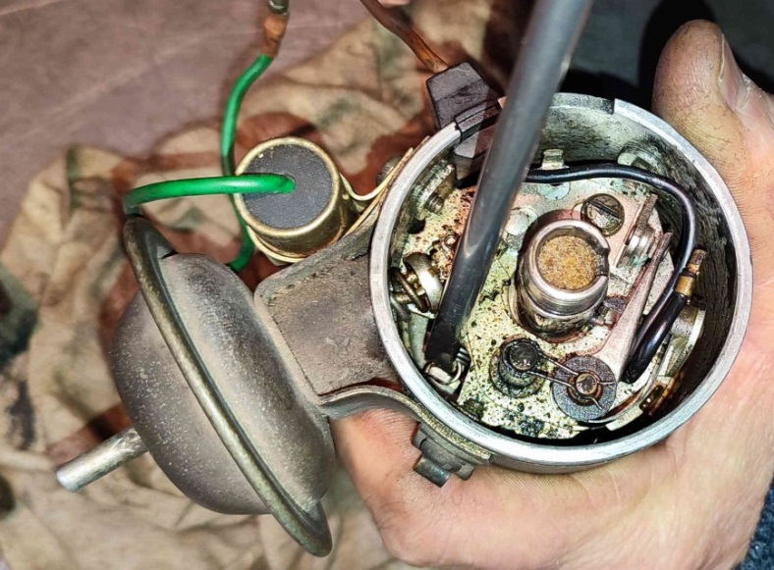

b/ L’avance à dépression
Dans la plupart des moteurs, on ajoute aussi une correction d’avance à dépression, qui permet de faire varier l’avance en fonction de la charge demandée au moteur. Une membrane est enfermée dans une capsule, qui est reliée via une tuyauterie sur un piquage du carburateur, situé avant le papillon des gaz :
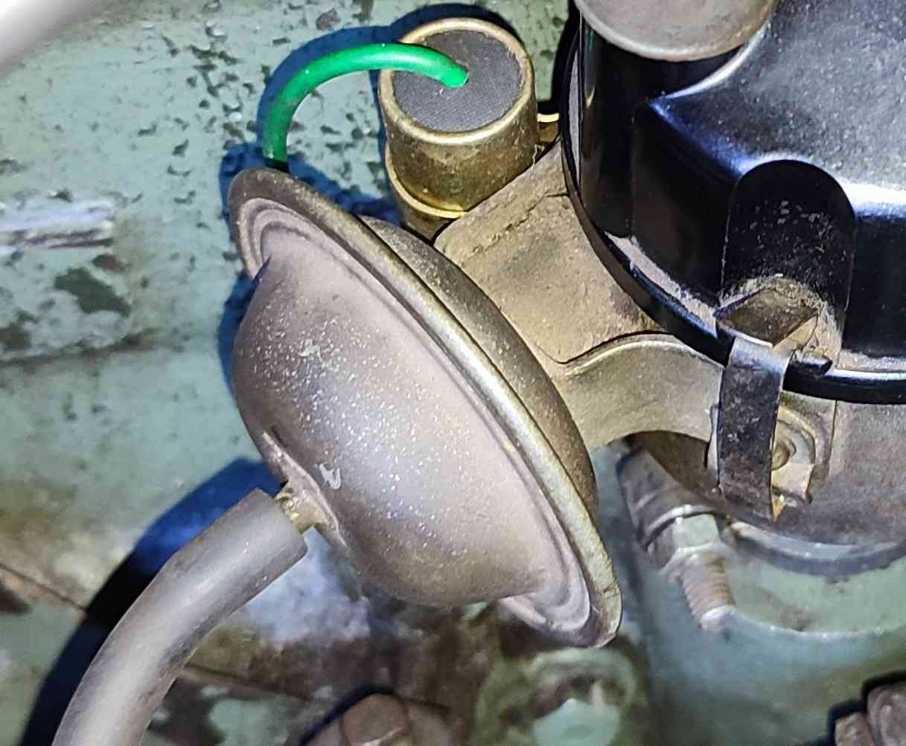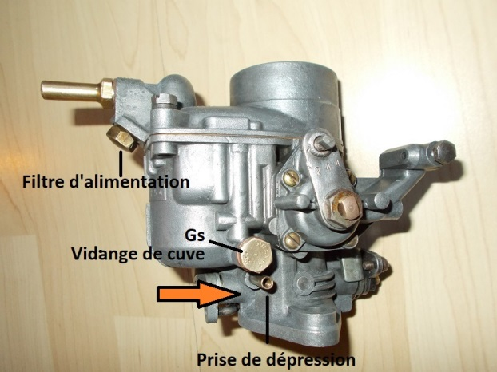

Au ralenti (schéma suivant vue 1, papillon des gaz fermé), et à pleine charge (vue 3, papillon ouvert à fond) la dépression est nulle et il n’y a pas d’avance. Par exemple, dans une côte avec accélérateur à fond, pas d’avance pour éviter le cliquetis
Sur les charges partielles (vue 2, roulage en stabilisé sur route plate, papillon mi-ouvert), il y a une dépression avant le papillon qui « aspire » la membrane et l’avance augmente (voir explications RTA en Annexe)
Différentes phases de dépression : Courbes pour une 11, en degrés par mm de mercure :
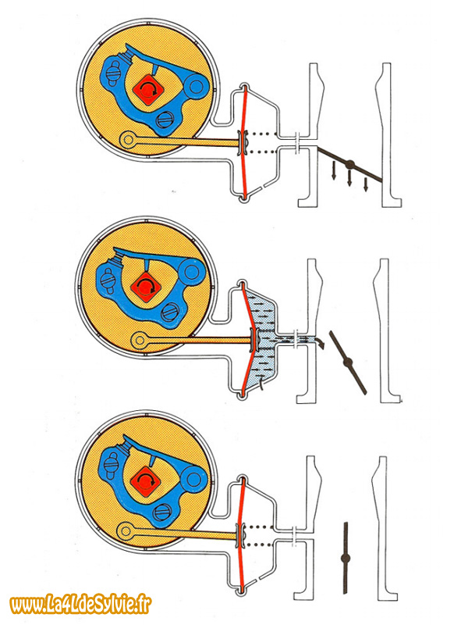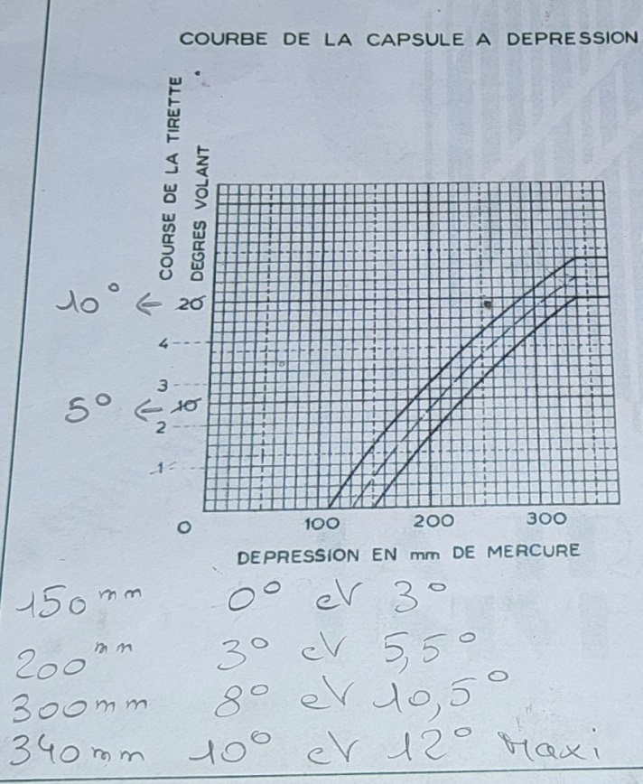
Pleine charge
Ralenti
Roulage stabilisé
Il est possible que la membrane soit percée. Sinon, selon le type d’allumeur, on peut régler :
en faisant tourner la « crête de coq » : ou en agissant sur les cales et vis de réglage :
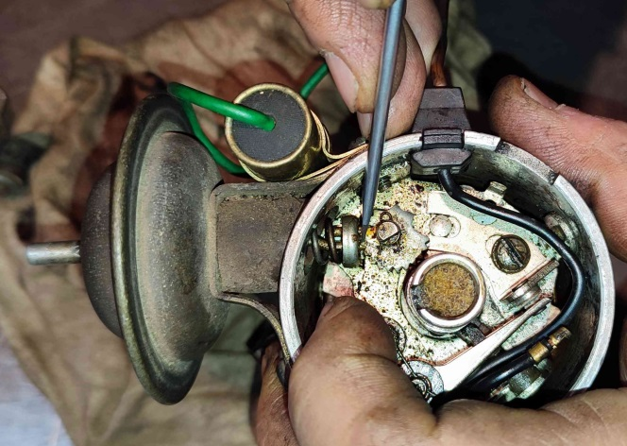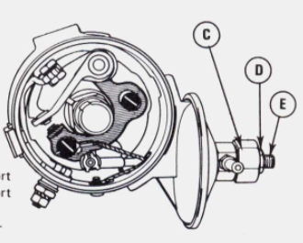

c/ L’avance manuelle
Sur les avant-guerre, les premières 203 et les Tractions, il y a en plus un correcteur manuel qui permet d’ajuster l’avance au « feeling ». Ce système était surtout utile avant les années 60 car les essences étaient de qualité très variable, avec un indice d’octane très faible, il y avait donc un risque important de cliquetis

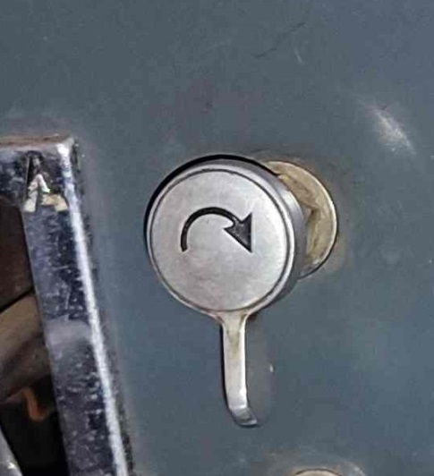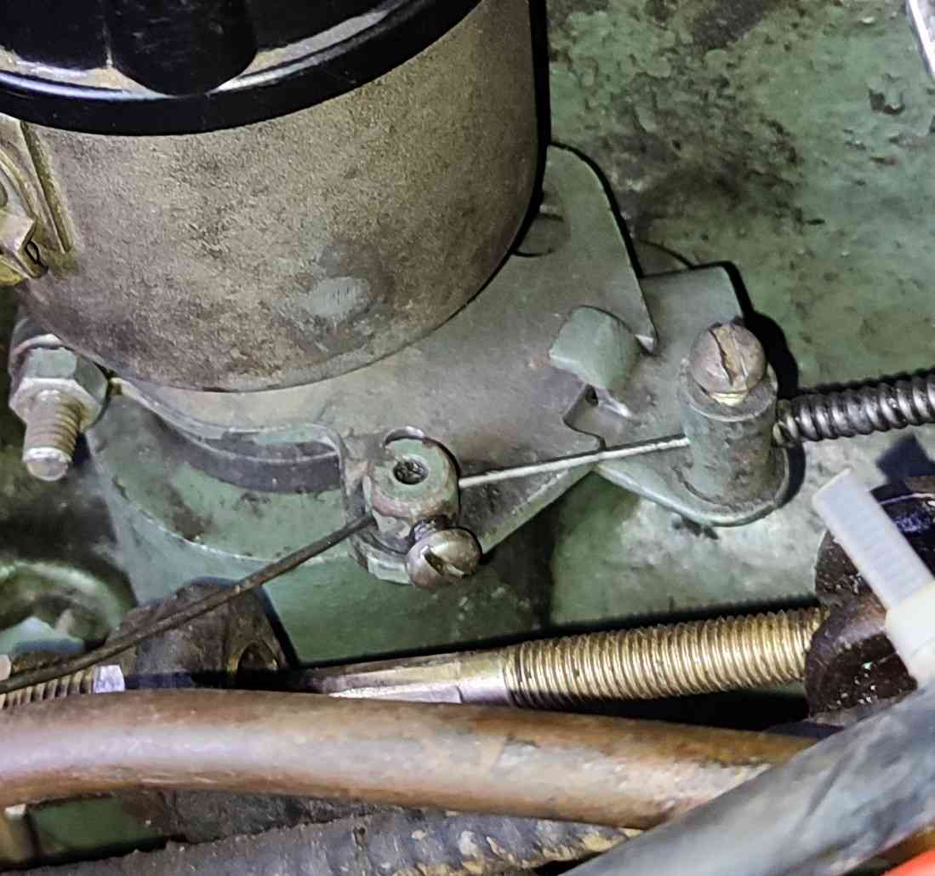

2/ LES ALLUMEURS SUR LES TRACTIONS
Sur les Tractions on va trouver :
- Une avance centrifuge : sur toutes les 11 et 15
- Une avance à dépression : sur les 11 perfo et 11D (dates à vérifier avec précision)
- Une avance manuelle : sur toutes les 11 et 15 d’après guerre
On va trouver aussi différentes marques d’allumeurs (voir Annexe 2)
A noter qu’il y a eu parfois des ajouts en accessoires d’époque, ou des modernisations au cours du temps. La configuration que l’on peut trouver aujourd’hui sur nos Tractions n’est pas forcément celle de la sortie d’usine !

Une 11 avec capsule d’avance à dépression :
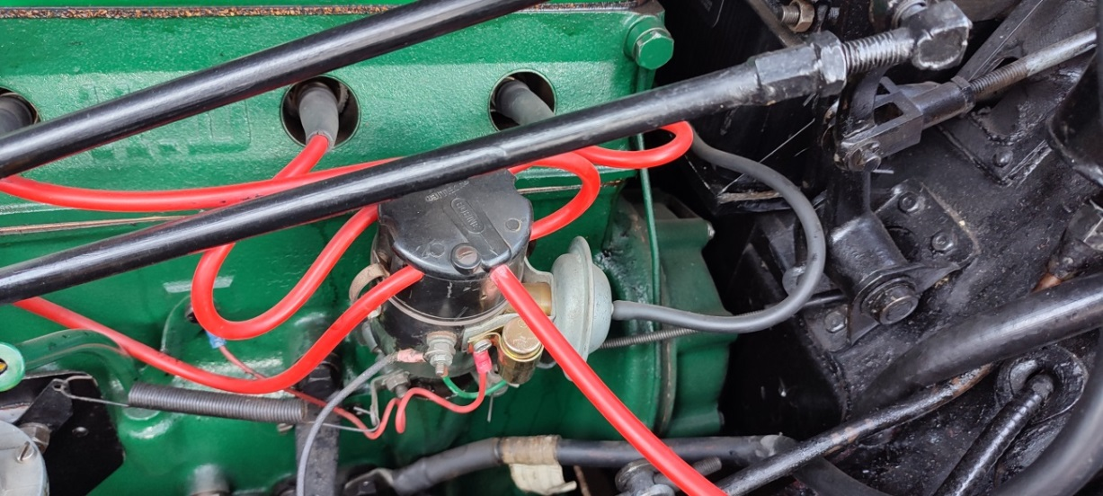

Une 11 sans avance à dépression : Une 15/6 :
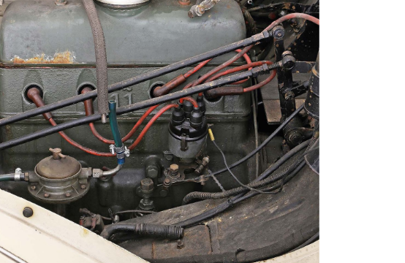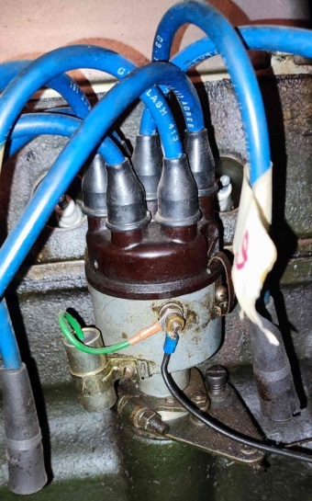
Pas d’avance à dépression sur la 15…

3/ CONTRÔLE SUR BANC

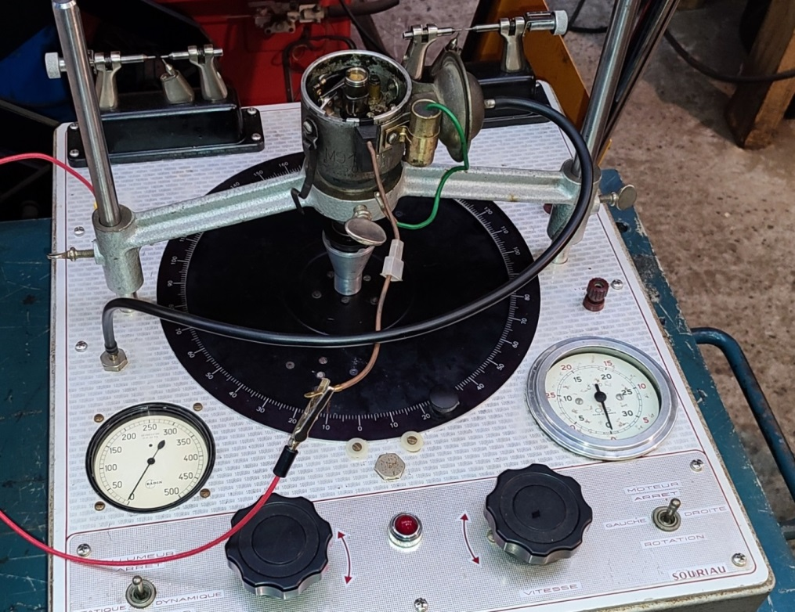

On fixe l’allumeur sur le banc SOURIAU au moyen d’une entretoise, et un moteur électrique permet de mettre l’allumeur en rotation avec toute une plage de régimes. Un secteur gradué lumineux permet de visualiser les valeurs d’angle. Le banc a plusieurs fonctions :
- Vérifier la bonne répartition du courant sur les 4 ou 6 cylindres
- Contrôler l’angle pendant lequel le rupteur reste fermé, ce qui correspond au bon écartement des rupteurs
- Contrôler la courbe d’avance centrifuge
- Au moyen d’une pompe à vide intégrée, contrôler la courbe de l’avance à dépression

Anomalies relevées sur 2 allumeurs testés :
- Avance à dépression complètement HS
- Avance centrifuge arrive trop tôt dans les tours, puis plafonne à une valeur trop basse
Vidéos des tests (liens à copier) :
- Contrôle de l’avance centrifuge : lien -> https://youtu.be/M4uc3KFTGlg
- Contrôle de l’avance à dépression : lien -> https://youtube.com/shorts/R1mydkUSCDk

Annexe 1 : article RTA
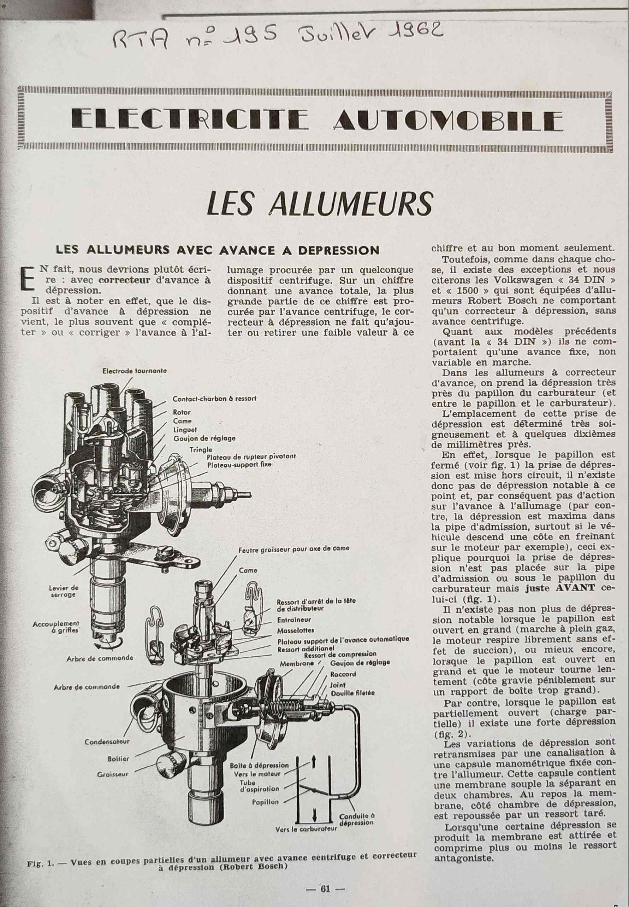
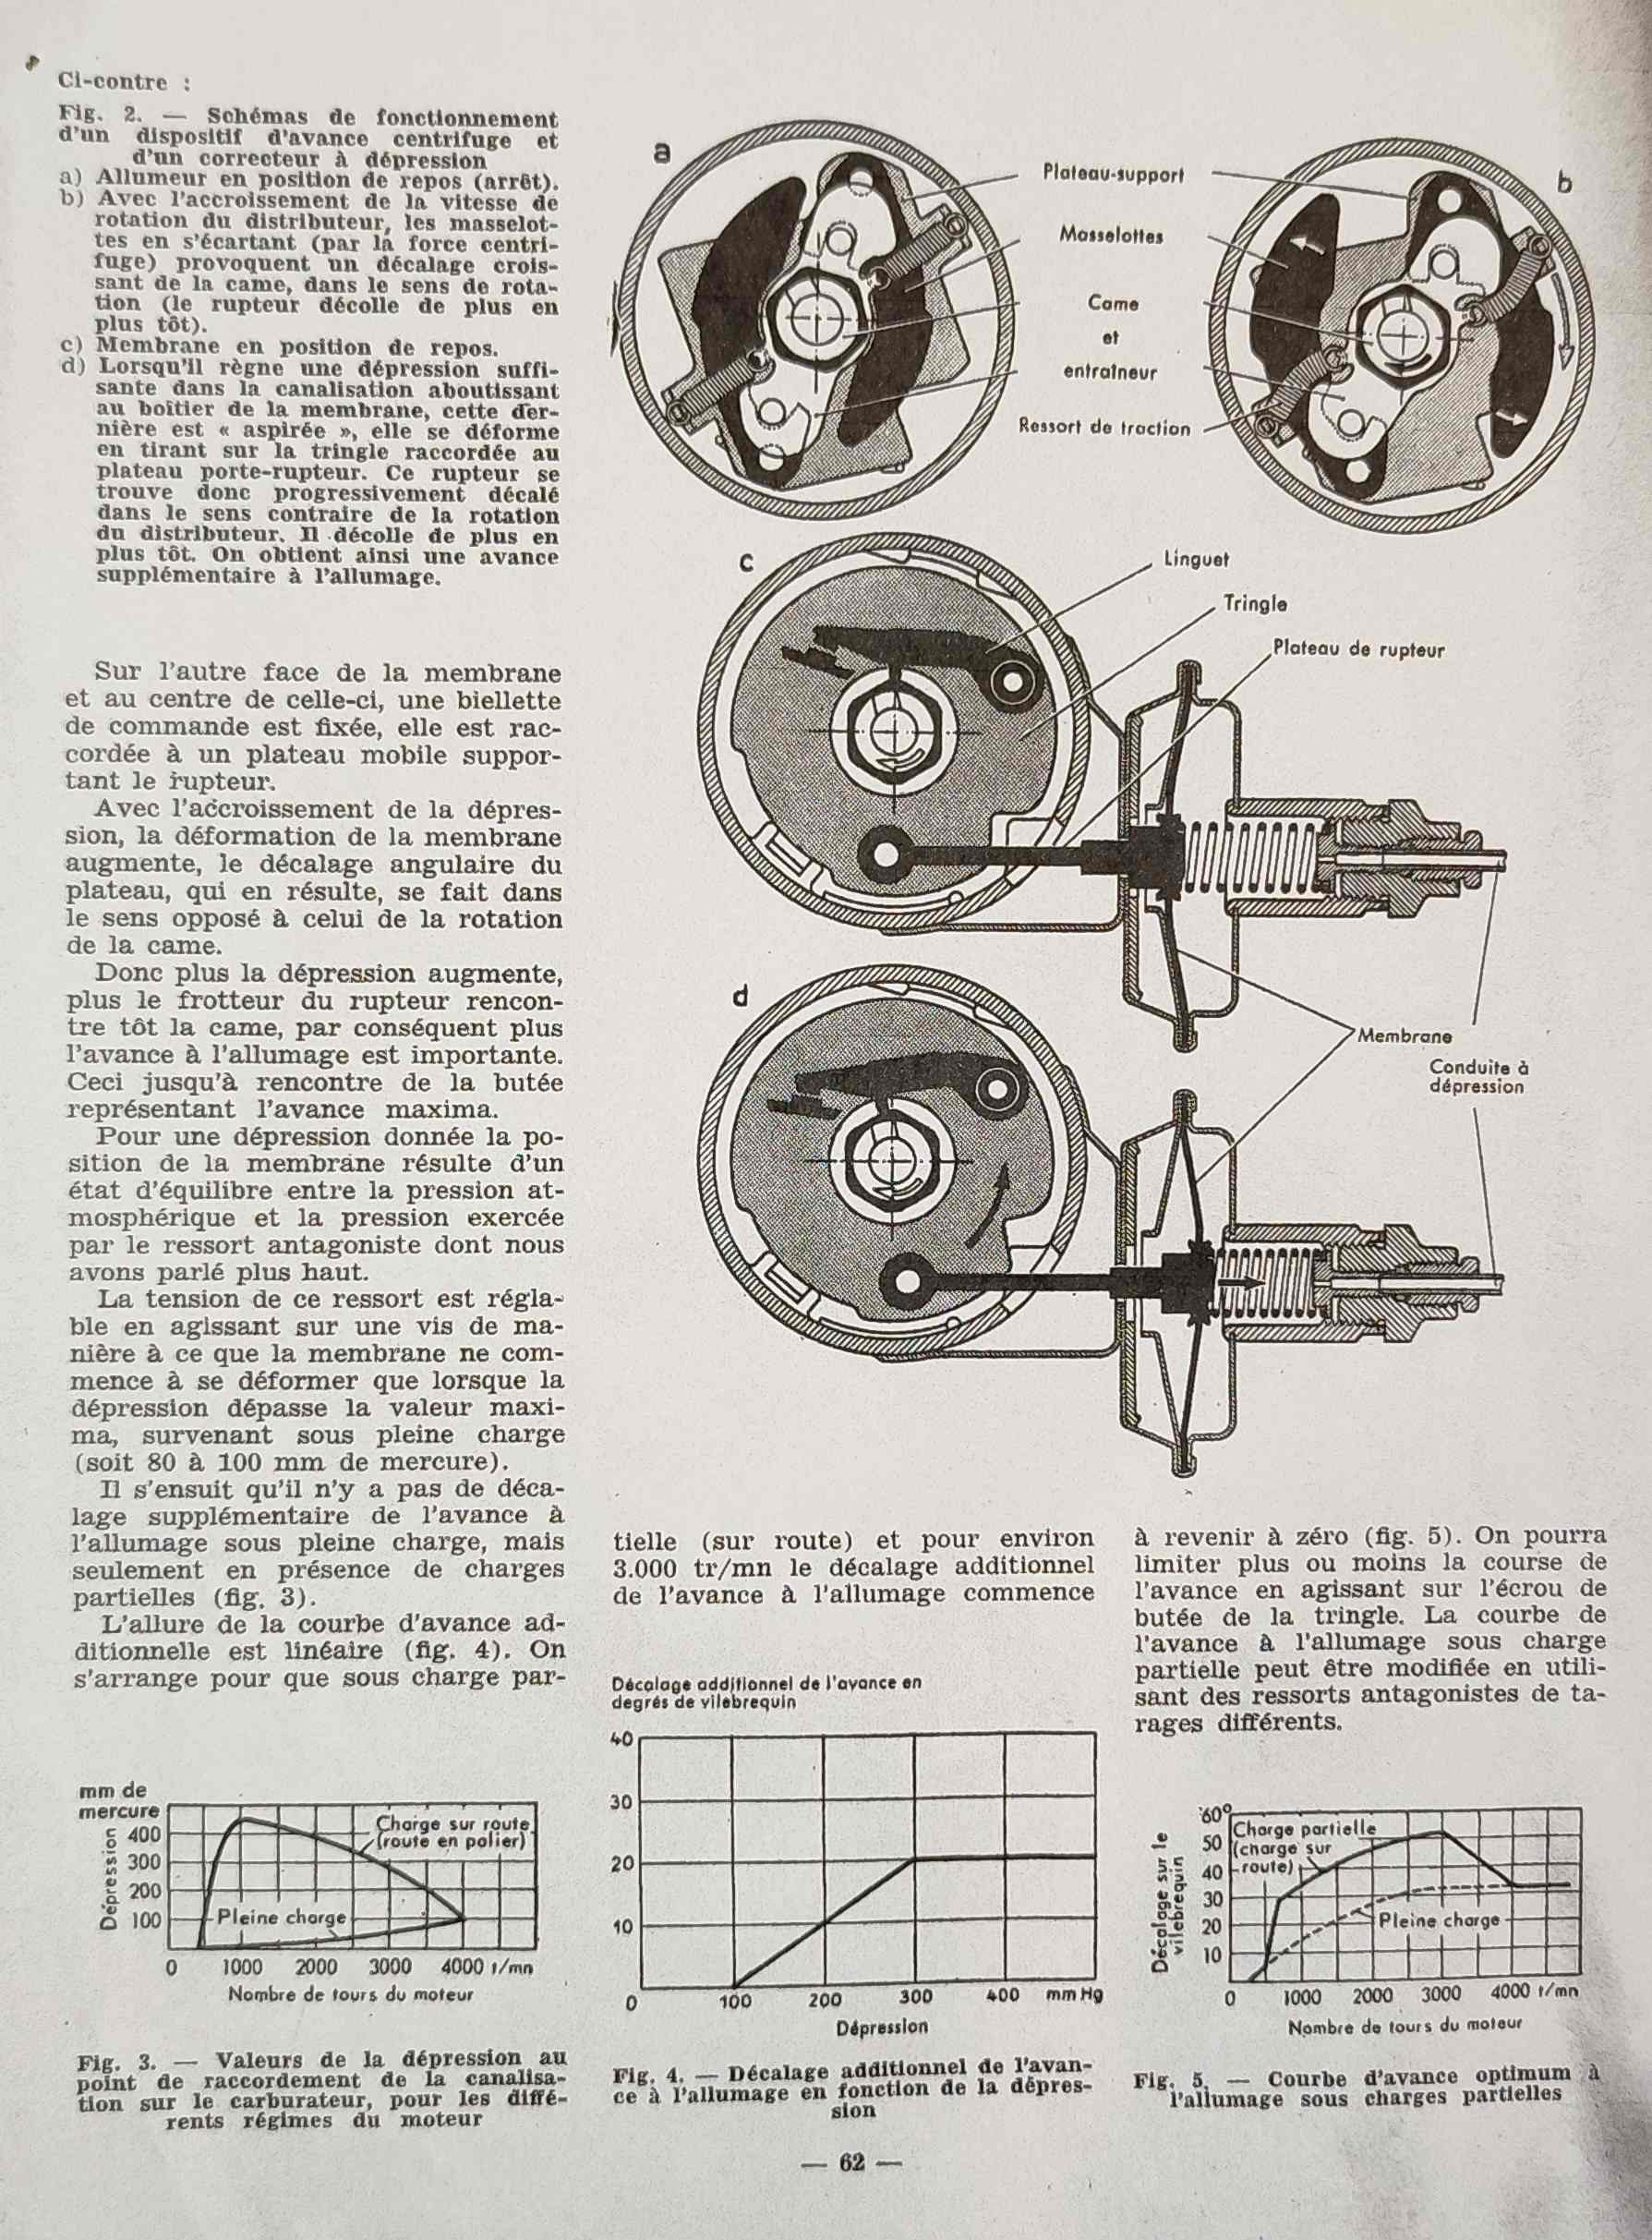

Annexe 2 : extrait dictionnaire réparation des 11 CV (3 types d’allumeurs)
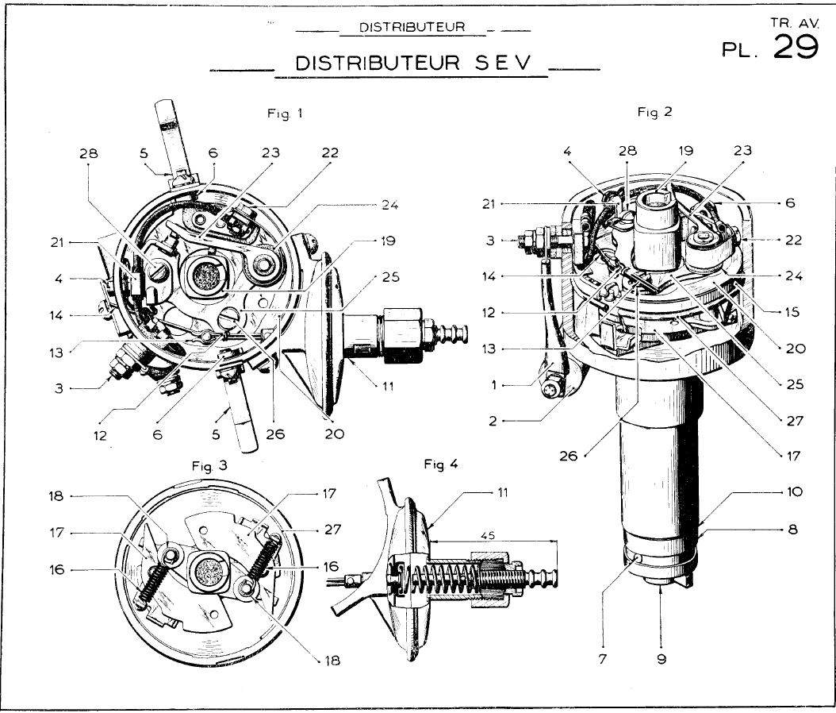
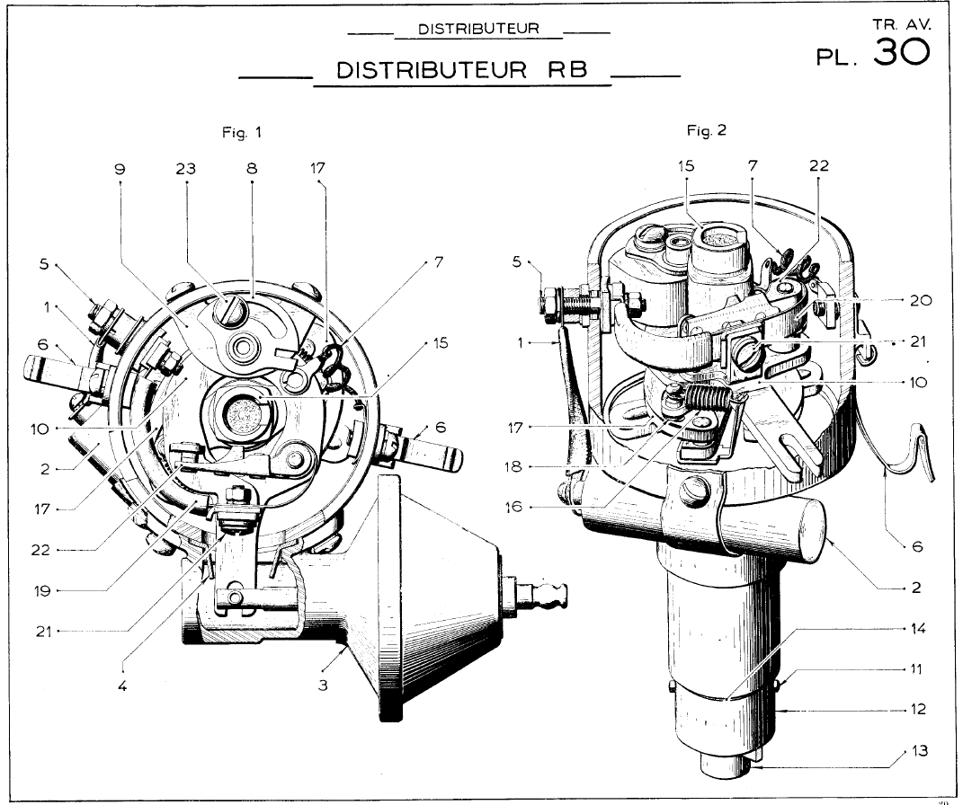
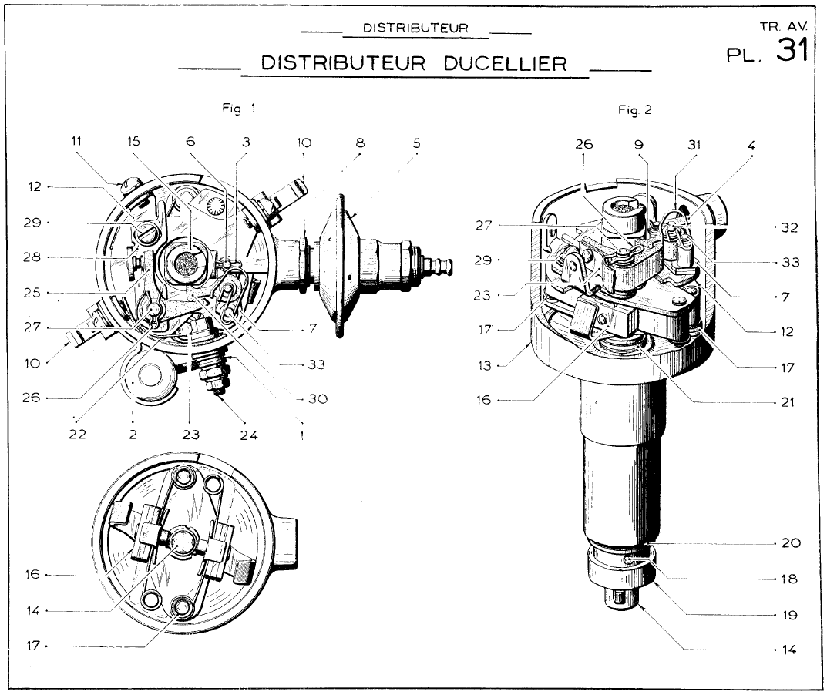
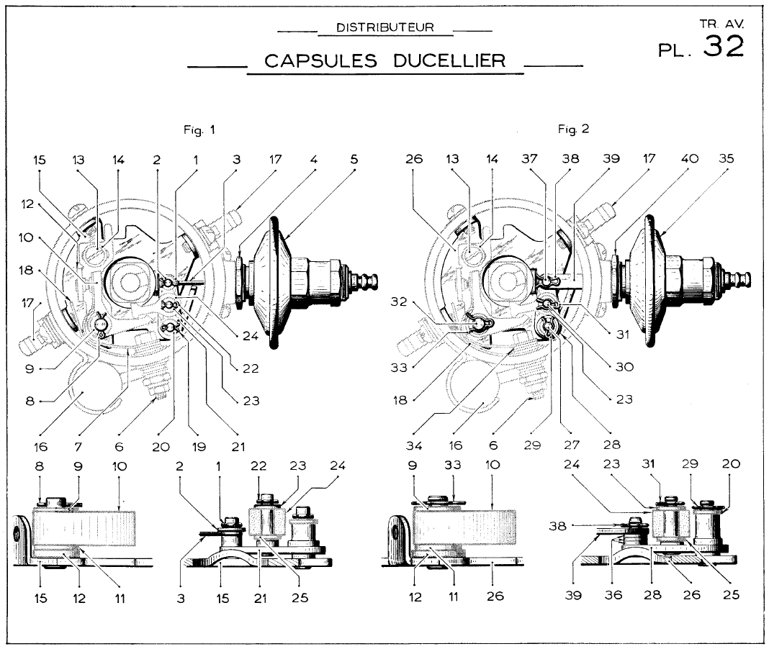
Bonne lecture !

Pour la TU AFC,
Christophe DERYCKE
06 23 92 59 50

